МІНІСТЕРСТВО ОСВІТИ І НАУКИ УКРАЇНИ

ХАРКІВСКИЙ НАЦІОНАЛЬНИЙ ЕКОНОМІЧНИЙ УНІВЕРСИТЕТ

ІМЕНИ СЕМЕНА КУЗНЕЦЯ

ЗВІТ

о виконанні лабораторної роботи №7

«Застосування визначеного інтегралу в середовищі MatLab»

Варіант № 5

Виконав:

Студент групи 6.04.125.010.21.2

факультету «ІТ»

спеціальності 125 Кібербезпека

Ф.І.П. Бойко Вадим

Перевірила:

Рибалко А.П.

Харків – 2022

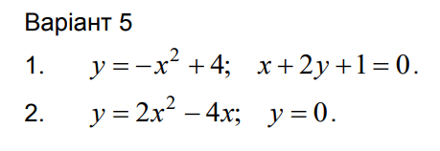

Визначимо символьні функції:

**octave:1>** syms x

Symbolic pkg v2.9.0: Python communication link active, SymPy v1.5.1.

**octave:2>** y1=-x^2+4

y1 = (sym)

2

4 - x

**octave:3>** y2=-(x+1)/2

y2 = (sym)

x 1

- ─ - ─

2 2

Будуємо графік функції:

**octave:4>** ezplot(y1,[-10,10])

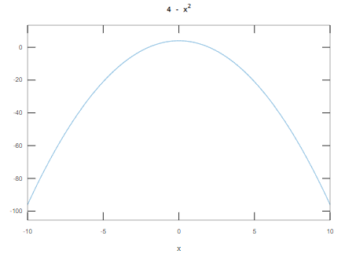

**octave:5>** hold on

**octave:6>** ezplot(y2,[-10,10])

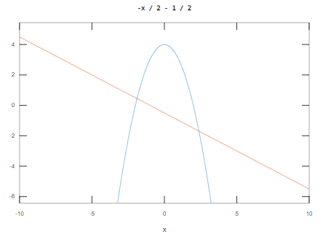

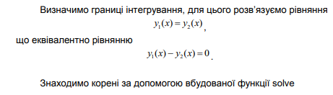

**octave:7>** roots=solve(y1-y2)

roots = (sym 2×1 matrix)

⎡1 √73⎤

⎢─ - ───⎥

⎢4 4 ⎥

⎢ ⎥

⎢1 √73⎥

⎢─ + ───⎥

⎣4 4 ⎦

Визначаємо границі інтегрування:

**octave:8>** limits=double([roots(1) roots(2)])

limits =

-1.8860 2.3860



**octave:9>** S=int(y1-y2,'x',limits(1),limits(2))

S = (sym)

2 3

1454391⋅π 12225772345⋅π 70295375265159709⋅π

───────── + ────────────── - ────────────────────

237677 225961425316 322235002108985592

**octave:10>** double(S)

ans = 12.994

Таким чином площа фігури дорівнює S = 12.994 (кв.од.)



Визначимо символьну функцію:

**octave:2>** syms x

Symbolic pkg v2.9.0: Python communication link active, SymPy v1.5.1.

**octave:3>** y1=2*x^2-4*x

y1 = (sym)

2

2⋅x - 4⋅x

**octave:4>** y2=sym('0')

y2 = (sym) 0

**octave:5>** ezplot(y2,[-10,10])

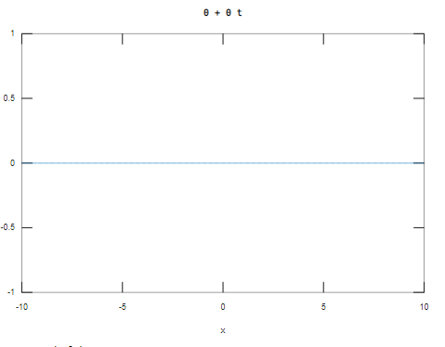

**octave:6>**  hold on

**octave:7>** ezplot(y1,[-2,4])

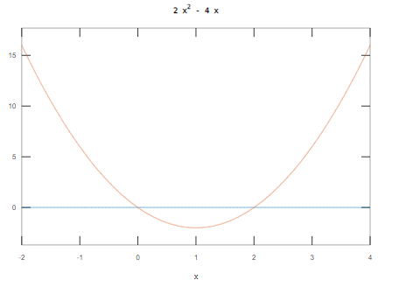

Визначимо границі інтегрування, розв’язавши рівняння:

y1(x)- y2(x)=0

**octave:8>** roots=solve(y1-y2)

roots = (sym 2×1 matrix)

⎡0⎤

⎢ ⎥

⎣2⎦

**octave:9>** limits=double([roots(1) roots(2)])

limits =

0 2

Границями інтегрування є 0=-0, b = 2



**octave:10>** V=pi*int(y1^2,'x',limits(1),limits(2))

V = (sym)

64⋅π

────

15

**octave:11>** double(V)

ans = 13.404

Таким чином об’єм тіла обертання дорівнює V = 13,404 (куб.од.)

Висновок: Я виробив навички обчислення визначених інтегралів за допомогою середовища Octave; закріпила теоретичні знання за темами: Визначений інтеграл та його застосування для обчислення площ та об’ємів.